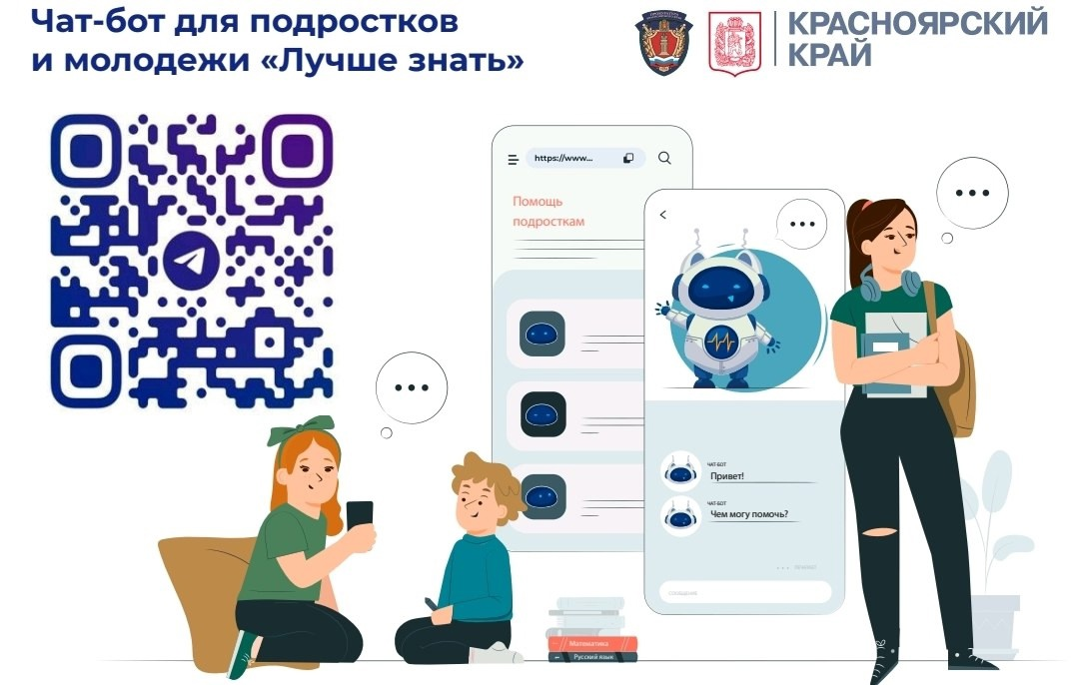

**Чат-бот для подростков и молодежи «Лучше знать»**

Министерством образования Красноярского края разработан чат-бот на Telegram площадке для подростков и молодежи «Лучше знать».

Чат-бот включает в себя ряд разделов, содержащих полезную информацию:

«Мне плохо» - рекомендации по преодолению внутренних переживаний, решению личностных и коммуникативных проблем подростков;

«Я в опасности» - оказание помощи в решении внешних угроз, например, буллинг в школе, конфликты в семье, подозрительные предметы и действия, вербовка в Интернете и др.;

«Я хочу быть нужным и полезным» - информация о возможностях трудоустройства и занятости подростков и молодежи, участия в волонтёрской, творческой деятельности, молодежных сообществах и пространствах;

«Правила моей безопасности» - о кибербезопасности, разных видах мошенничества и способах его избегания;

«Полезные ресурсы» - информация с рабочими ссылками о возможностях получения правовой, психологической помощи, экстренных службах и другая полезная информация.

В каждом из разделов размещены рекомендации специалистов по интересующему ребенка вопросу, возможных алгоритмов его действий, а также контактных данных психологических служб, в которые можно обратиться очно или дистанционно. Кроме того, частично предусматривается возможность проведения самодиагностики, оказания психологической самопомощи и профилактических мероприятий.

Чат-боте для подростков и молодежи «Лучше знать» расположен по ссылке - <https://t.me/better_know_bot>